Vì sao 2024 có thể là năm nóng nhất lịch sử?

(Dân trí) - Cuộc khủng hoảng khí hậu đang gây ra những đợt nắng nóng nghiêm trọng trên thế giới, và năm 2024 có thể là đỉnh điểm của giai đoạn này.

Nắng nóng diện rộng kéo dài

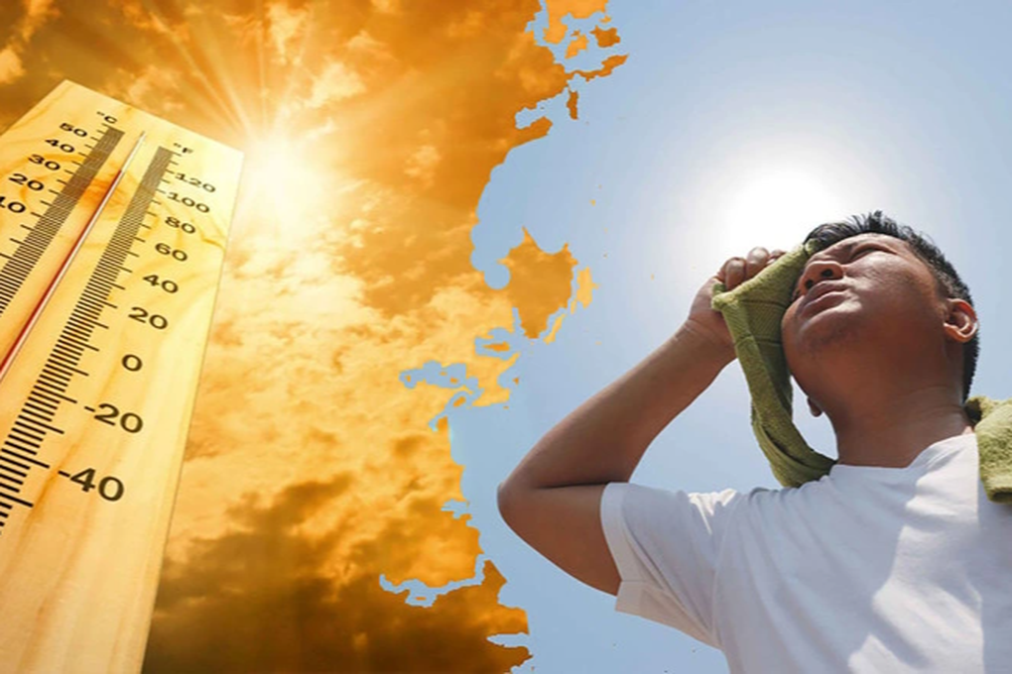

Nhiều nơi trên thế giới đang bước vào mùa hè nắng nóng gay gắt (Ảnh: Getty).

Theo Trung tâm Dự báo Khí tượng Thủy văn Quốc gia, nhiều nơi trên cả nước đang ghi nhận mức nhiệt tăng cao trên 39 độ C, vượt ngưỡng nắng nóng gay gắt.

Cụ thể tại Hà Nội, mức nhiệt cao nhất quan trắc được trong ngày 27/4 chạm ngưỡng 40 độ C, và được dự báo sẽ kéo dài đến hết ngày 30/4.

Nắng nóng gay gắt 38-40 độ C cũng được ghi nhận ở Sơn La, Hòa Bình và các tỉnh từ Thanh Hóa đến Phú Yên. Tại khu vực Nam Bộ, nền nhiệt cao 35-38 độ C đã được ghi nhận trong nhiều ngày, có nơi trên 39 độ C.

Trên thế giới, Tổ chức Khí tượng Thế giới (WMO) cảnh báo hiện tượng El Nino kết hợp với biến đổi khí hậu có thể đẩy nhiệt độ toàn cầu lên mức cao chưa từng thấy.

Tại khu vực Nam Á và Đông Nam Á, nắng nóng gay gắt ở một số nơi đã đẩy chỉ số nóng bức vượt quá 47 độ C trong các ngày 25-27/4. Trường hợp cá biệt được ghi nhận ở Thái Lan vào ngày 25/4, khi chỉ số nóng bức ở thủ đô Bangkok vượt 52 độ C.

Vào đầu tháng 4, Cơ quan Quản lý Khí quyển và Đại dương Quốc gia Mỹ (NOAA) cũng dự báo một mùa hè "nóng bất thường" ở nhiều khu vực trên nước Mỹ, kéo dài từ vùng tây bắc xuống tây nam.

Sự kết hợp giữa nắng nóng và mưa ít có thể làm tăng nguy cơ hạn hán và cháy rừng ở một số vùng.

Trước đó vào tháng 3, các nhà khoa học từ Cơ quan Biến đổi Khí hậu Copernicus của EU cho biết tháng 2 là tháng 2 nóng nhất theo các hồ sơ kéo dài từ năm 1940.

Tại đó, nhiệt độ tăng lên ở mức tới hạn 1,5 độ C so với mức thời tiền công nghiệp, kéo theo những hệ lụy không thể khắc phục được đối với hành tinh.

2024: Dự báo năm nóng nhất và hệ lụy từ khủng hoảng khí hậu

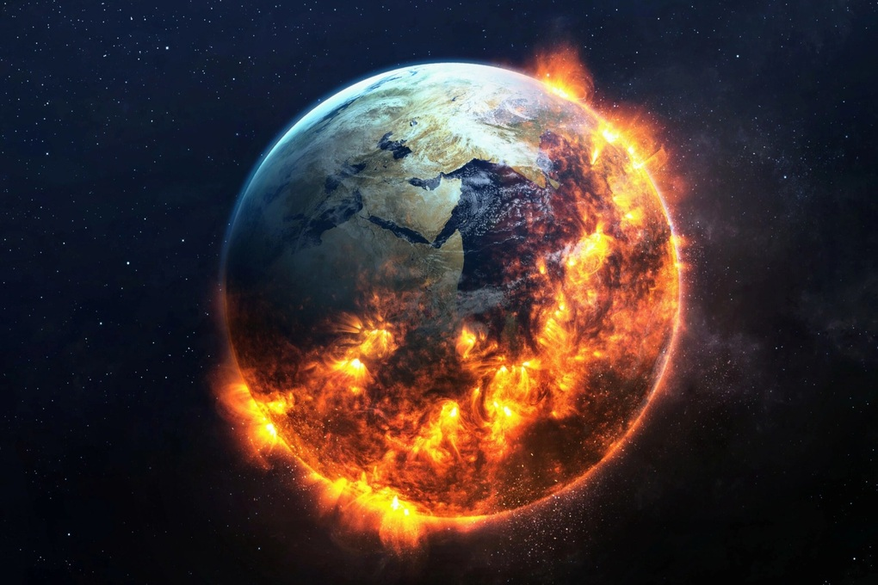

2024 có khả năng là năm nóng nhất từng được ghi nhận từ trước tới nay (Ảnh: Getty).

Từ NOAA tới Copernicus, các mô hình khí hậu đều dự đoán 2024 có khả năng là năm nóng nhất từng được ghi nhận từ trước tới nay, do ảnh hưởng "kép" từ biến đổi khí hậu và hiện tượng El Nino. Trong đó, hiện tượng El Nino dự kiến sẽ góp phần đáng kể vào sự gia tăng nhiệt độ toàn cầu.

Tại đó, sự gia tăng nhiệt độ kể trên sẽ có tác động nghiêm trọng đến các kiểu thời tiết, hệ sinh thái và xã hội loài người. Cùng với đó là khả năng xảy ra các hiện tượng thời tiết cực đoan mới và sự gia tăng trầm trọng của các thách thức liên quan đến biến đổi khí hậu.

"Sự sống trên hành tinh của chúng ta rõ ràng đang bị đe dọa", William Ripple, nhà sinh thái học tại Đại học bang Oregon, cho biết trong một nghiên cứu gần đây.

"Các xu hướng thống kê cho thấy những mô hình đáng báo động, được thể hiện thông qua biến số và trường hợp xảy ra thảm họa cụ thể liên quan đến khí hậu".

Ở một khía cạnh khác, Ripple cũng nhấn mạnh rằng nghiên cứu tìm thấy rất ít tín hiệu tích cực cho thấy việc nhân loại có thể chống lại biến đổi khí hậu. Các nhà khoa học cho biết con người đang đẩy các hệ thống sinh quyển trên Trái Đất vào tình trạng "bất ổn, nguy hiểm".

Cụ thể vào cuối thế kỷ này, nghiên cứu dự đoán rằng khoảng 1/3-1/2 dân số thế giới (tương đương 3-6 tỷ người) có thể bị đẩy ra khỏi "khu vực có thể sống được". Điều này nghĩa là họ có thể phải hứng chịu nắng nóng khắc nghiệt và nguồn lương thực bị khan hiếm.

Các nhà khoa học cũng cho rằng nhân loại đang khai thác quá nhiều từ Trái Đất, và các chính trị gia phải khẩn trương đấu tranh để có các chính sách giải quyết vấn đề này.

Có như vậy mới giúp chúng ta nắm được cơ hội để sống sót sau những thách thức lâu dài của biến đổi khí hậu.